МИНИСТЕРСТВО НАУКИ И ВЫСШЕГО ОБРАЗОВАНИЯ РОССИЙСКОЙ ФЕДЕРАЦИИ
Федеральное государственное бюджетное образовательное учреждение
высшего образования
«КУБАНСКИЙ ГОСУДАРСТВЕННЫЙ УНИВЕРСИТЕТ»
(ФГБОУ ВО «КубГУ»)
Факультет компьютерных технологий и прикладной математики
Кафедра информационных технологий

ОТЧЕТ ПО ЛАБОРАТОРНОЙ РАБОТЕ №4
по дисциплине
«ОПЕРАЦИОННЫЕ СИСТЕМЫ»

Выполнил студент группы МО31/1 А.Е. Лесников

Направление подготовки 02.03.03 Математическое обеспечение и администрирование информационных систем
Курс 3

Отчет принял доцент кафедры ИТ
А.А. Полупанов

Краснодар
2025 г.
Постановка задачи
Изучить способы управления пользователями и группами посредством применения показанных в задании инструкций.
Результаты работы
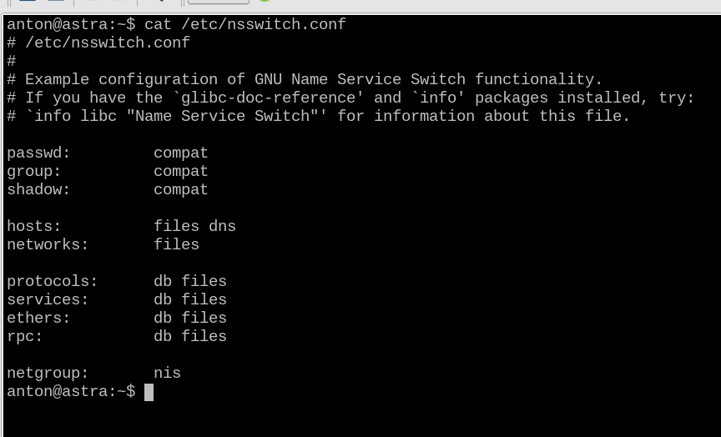
Рисунок 1 – вывод источников для извлечения информации о пользователях на локальном компьютере.
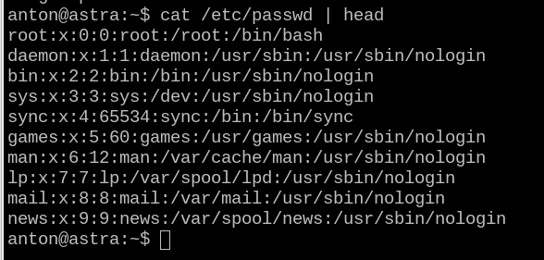
Рисунок 2 – вывод некоторой информации об учётной записи суперпользователя из файла /etc/passwd
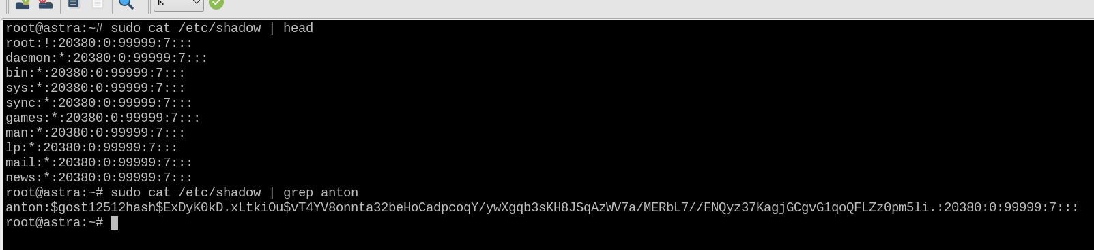
Рисунок 3 – вывод информации из файла с хешами паролей, а также вывод хеша пароля учётной записи anton.
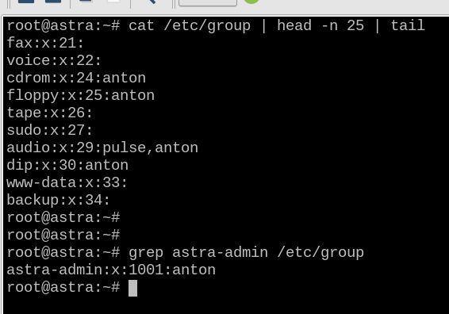
Рисунок 4 – получение некоторой информации о группах пользователей из файла /etc/group.
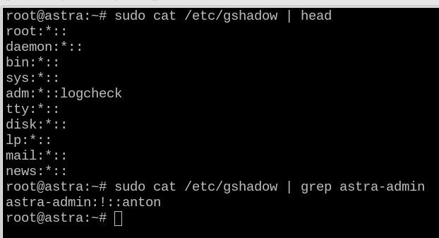
Рисунок 5 – вывод информации о паролях групп пользователей, включая группу astra-admin.
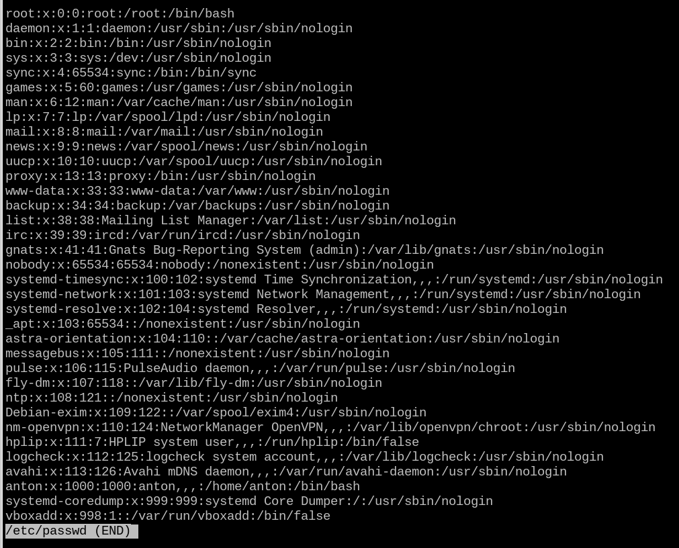
Рисунок 6 – получение списка учётных записей из файла /etc/passwd при помощи команды less.
Рисунок 7 – получение данных о пользователе командой id (пользователя sa не существует, но существует пользователь anton).
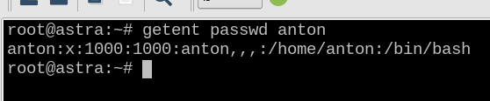
Рисунок 8 – получение информации о пользователе anton командой getent (только из БД, поддерживаемых библиотеками NSS).
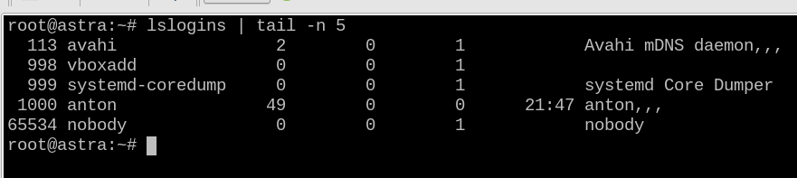
Рисунок 9 – вывод некоторой информации о текущих сеансах командой lslogins.
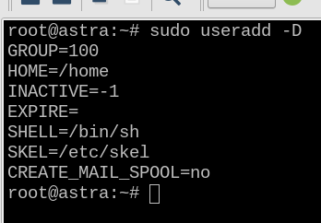
Рисунок 10 – вывод настроек по умолчанию для новых создаваемых учётных записей при помощи команды useradd.
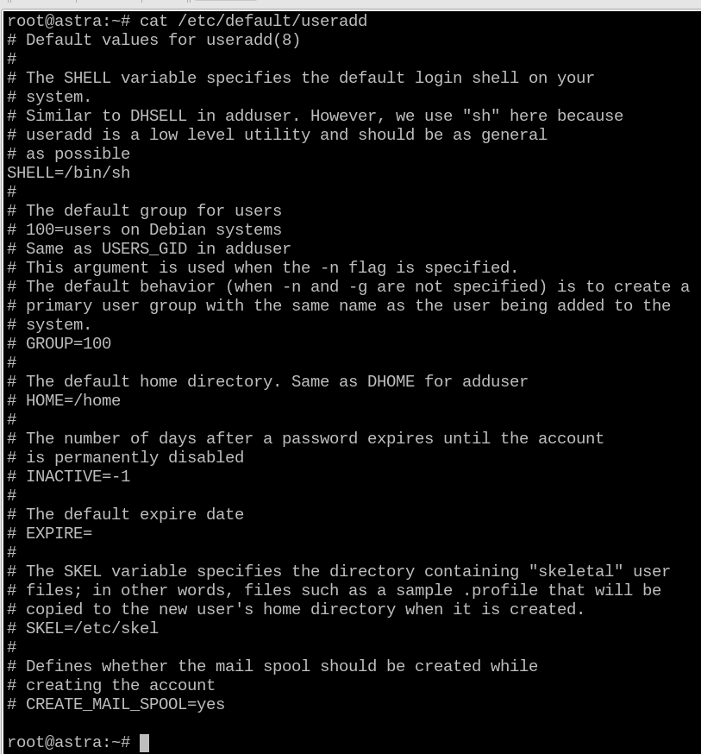
Рисунок 11 – то же самое, но через cat.
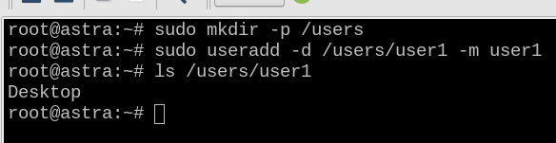
Рисунок 12 – создание пользователя user1 с домашним каталогом /users/user1.
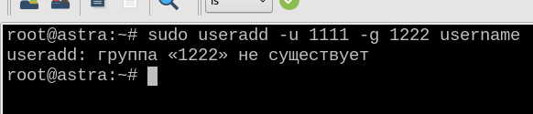
Рисунок 13 – попытка создания пользователя с определённым UID и GID. Создание неудачно, ведь группы с GID 1222 не существует на данном компьютере.
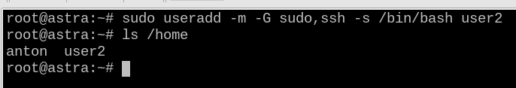
Рисунок 14 – добавление пользователя user2 с домашней директорией в /home и оболочкой bash.
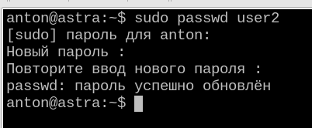
Рисунок 15 – выдача пользователю user2 нового пароля.
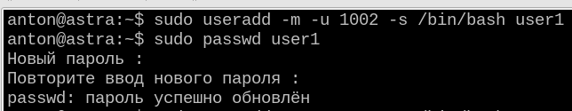
Рисунок 16 – создание простого пользователя user1 с паролем.
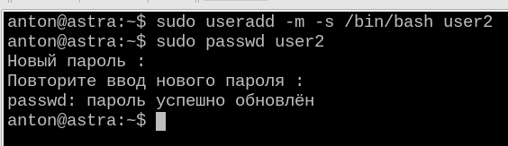
Рисунок 17 – создание простого пользователя user2 с паролем.
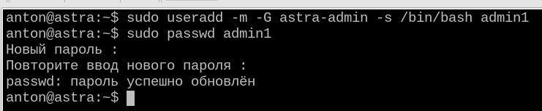
Рисунок 18 – создание администратора admin1 с паролем.
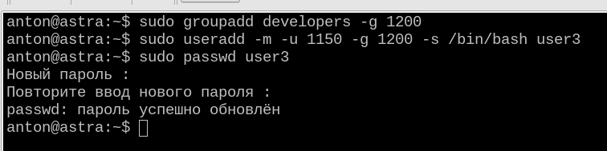
Рисунок 19 – создание группы developers и пользователя user3, который в ней состоит.
При создании пользователя для него автоматически создаётся новая группа, с таким же названием. Это нужно для упрощения управления правами пользователей.
Для пользователя была явно задана оболочка bash, чтобы он мог взаимодействовать с системой. Без этой настройки пользователю по умолчанию была бы предоставлена оболочка sh.
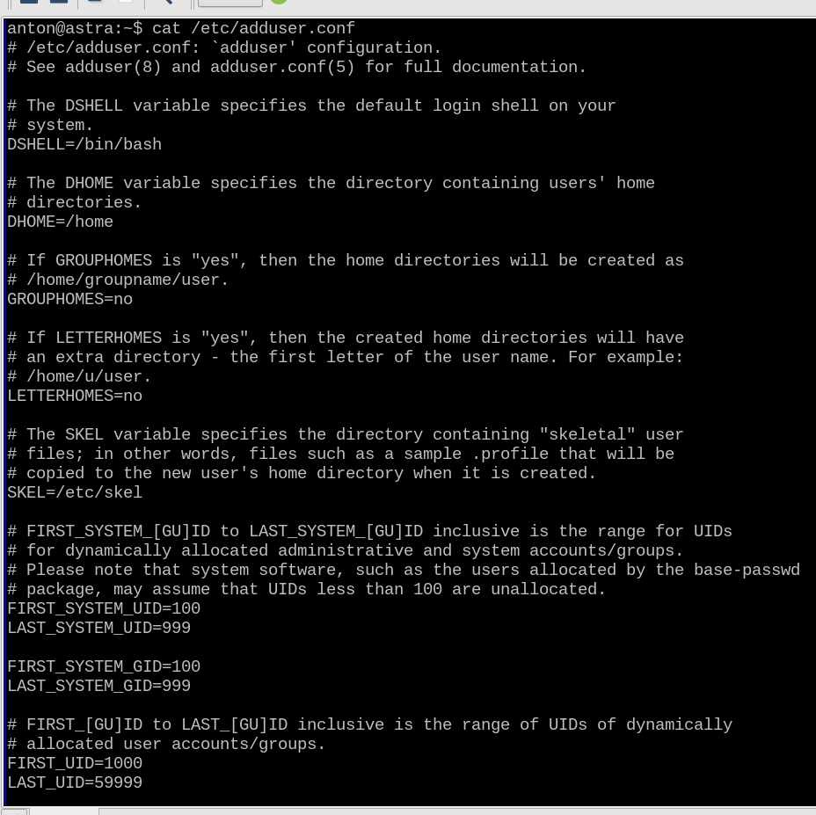
Рисунок 20 – просмотр настроек по умолчанию для команды adduser.
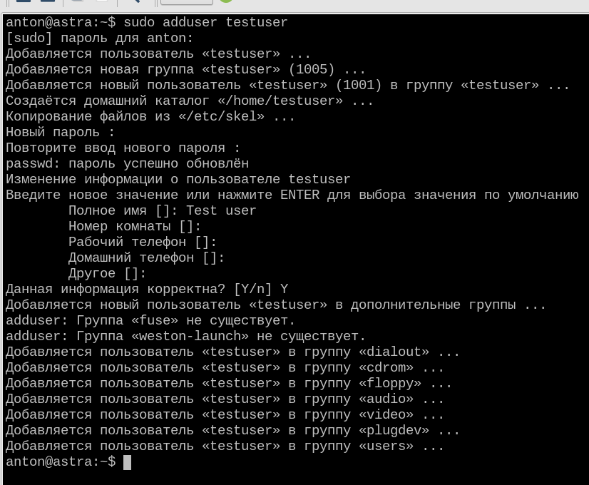
Рисунок 21 – добавление нового пользователя testuser с помощью команды adduser.
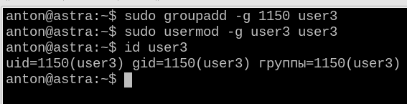
Рисунок 22 – создание группы user3 и присвоение её пользователю user3.
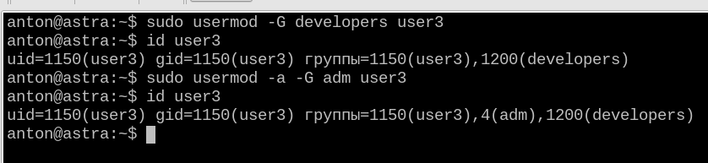
Рисунок 23 – добавление пользователя user3 так же и в группы developers и adm.
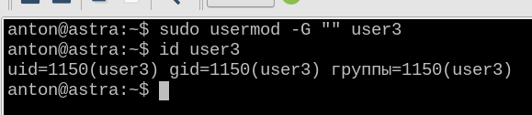
Рисунок 24 – исключение пользователя user3 из всех дополнительных групп.
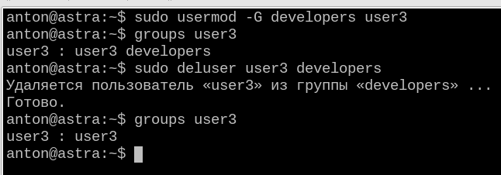
Рисунок 25 – удаление пользователя user3 из группы developers командой deluser.
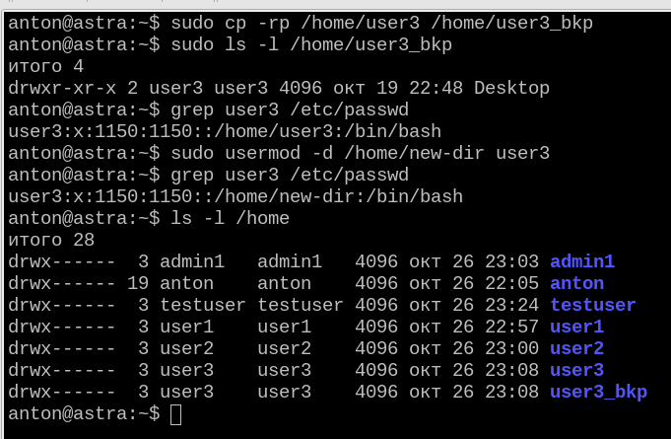
Рисунок 26 – изменение домашней директории пользователя user3 при помощи команды usermod с параметром -d.
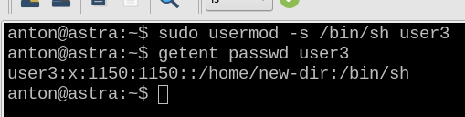
Рисунок 27 – смена оболочки с bash на sh для пользователя user3 командой usermod с параметром -s.
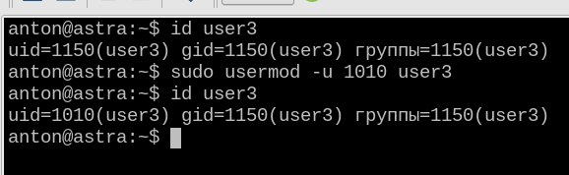
Рисунок 28 – изменение UID пользователя user3 той же командой, но с параметром -u.
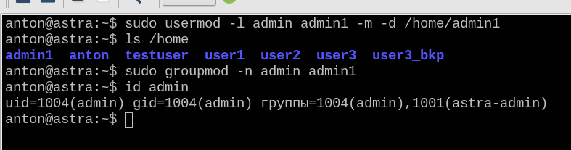
Рисунок 29 – изменение имени пользователя с изменением домашней директории (её название не изменяется автоматически).
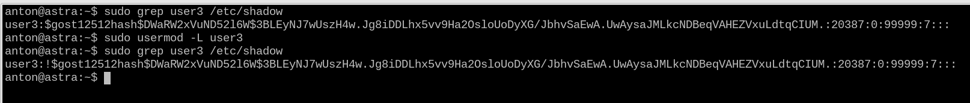
Рисунок 30 – блокировка пользователя user3 при помощи usermod -L.
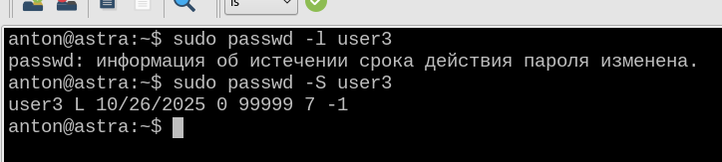
Рисунок 31 – вариант блокировки пользователя через команду passwd.
Рисунок 32 – полная блокировка пользователя, включая запрет входа по сертификату.
Рисунок 33 – полная разблокировка пользователя user3.
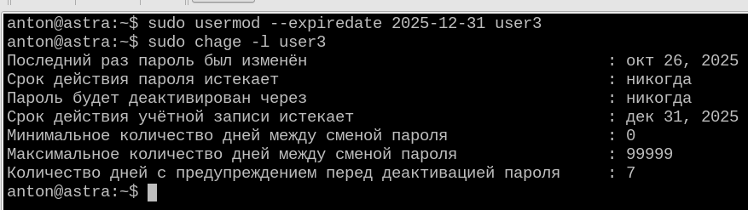
Рисунок 34 – задание определённой даты блокировки для пользователя user3 и просмотр этой информации через chage.
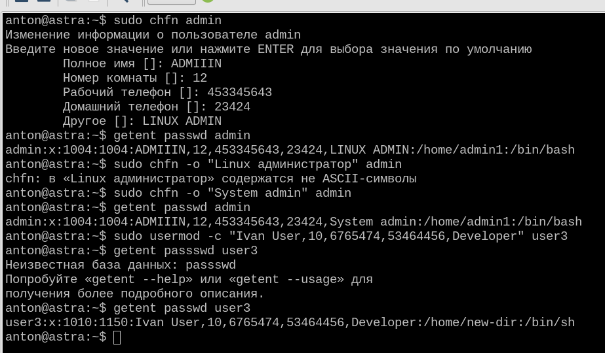
Рисунок 35 – возможные способы изменения информационного поля GECOS.
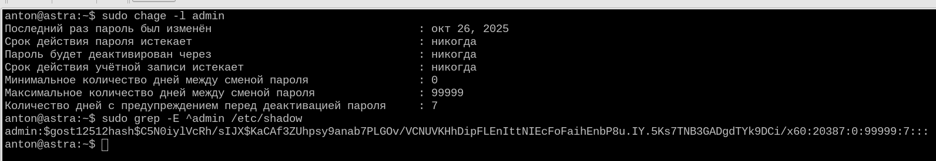
Рисунок 36 – варианты просмотра срока действия учётной записи.
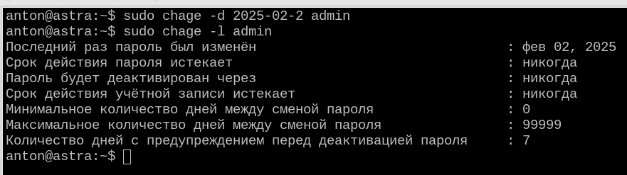
Рисунок 37 – изменение даты изменения пароля пользователя admin командой chage.
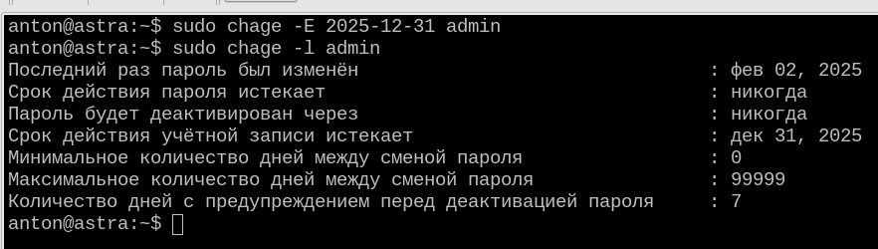
Рисунок 38 – изменение срока устаревания учётной записи admin той же командой.
Рисунок 39 – в файле /etc/passwd в строке пользователя admin заметно изменение поля «Последнее изменение пароля». Также добавилась запись в поле «Срок действия учётной записи».
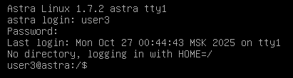
Рисунок 40 – вход в tty1 под пользователем user3.
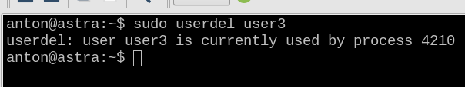
Рисунок 41 – попытка удалить пользователя user3 из терминала tty7.
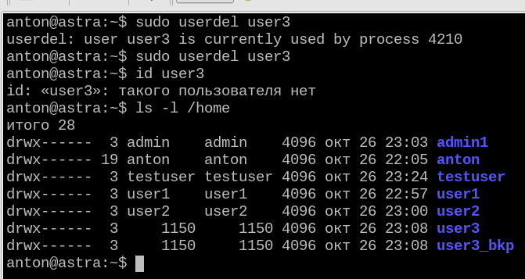
Рисунок 42 – после завершения сессии пользователя user3 в tty1, его повторное удаление завершилось успешно, однако домашняя директория не была удалена.
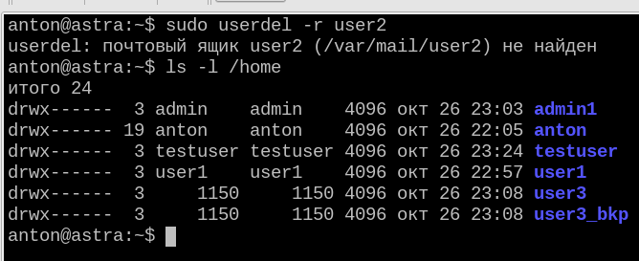
Рисунок 43 – удаление пользователя user2 вместе с его домашним каталогом.
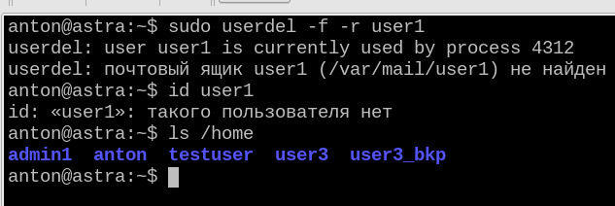
Рисунок 44 – принудительное удаление пользователя user1, у которого в момент удаления активна сессия в терминале tty1, при помощи параметра -f.
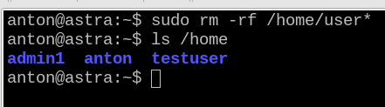
Рисунок 45 – удаление «висящих» каталогов пользователя user3, который был удалён ранее.
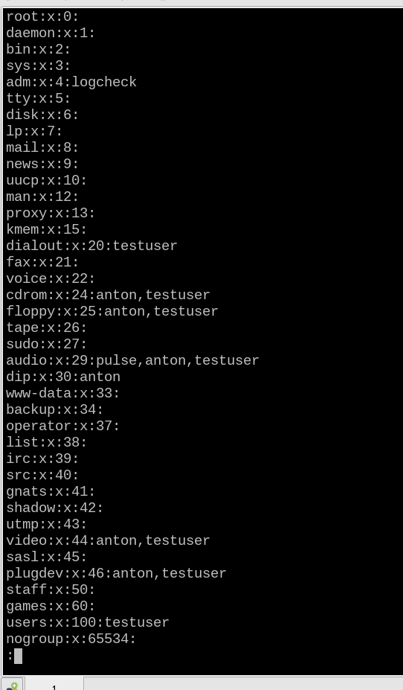
Рисунок 46 – просмотр существующих пользователей и групп через команду less.
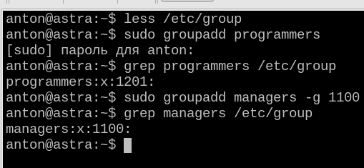
Рисунок 47 – создание группы programmers только по имени и группы managers по заданному GID.
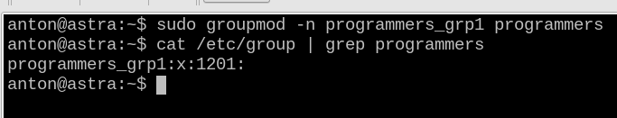
Рисунок 48 – изменение имени группы programmers командой usermod с параметром -n.
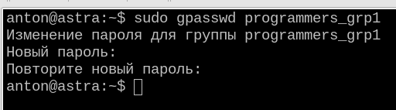
Рисунок 49 – задание нового пароля группе командой gpasswd.
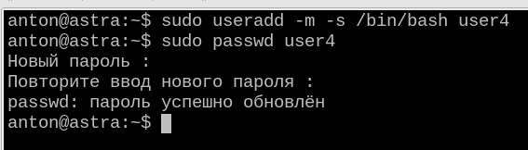
Рисунок 50 – создали нового пользователя – user4.
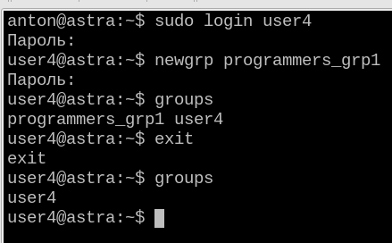
Рисунок 51 – присоединение пользователя user4 к группе programmers_grp1 через newgrp и выход из неё по команде exit.
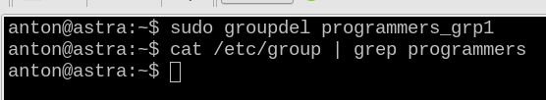
Рисунок 52 – удаление группы programmers_grp1 через groupdel.
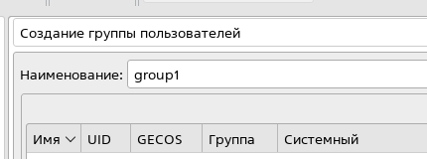
Рисунок 53 – добавление группы в графическом интерфейсе.
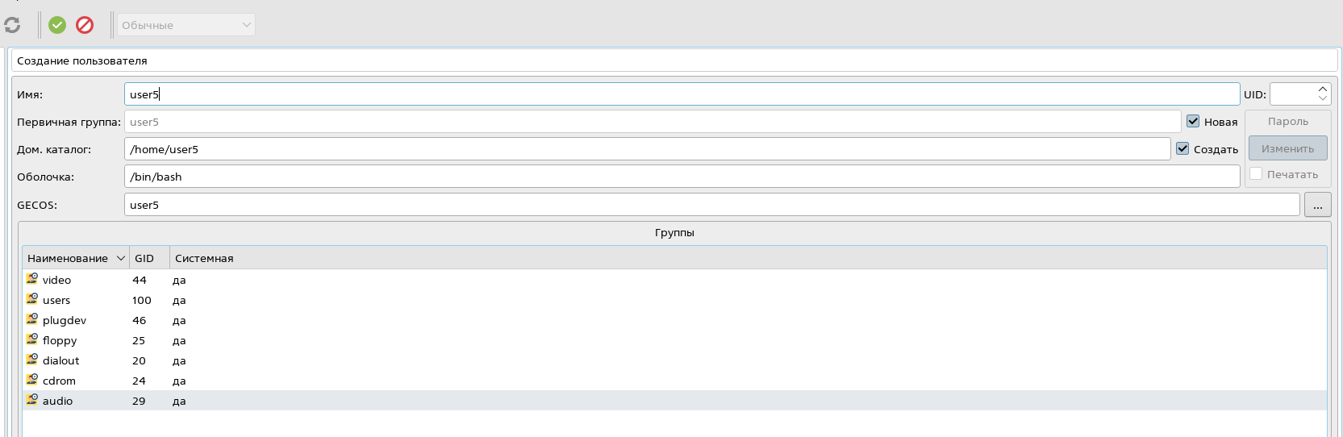
Рисунок 54 – добавление пользователя в графическом интерфейсе.

